Муниципальное дошкольное образовательное учреждение
«Детский сад № 11 «Колосок»

Методическая разработка театрализованного представления с детьми раннего возраста по русской народной сказке «Теремок»

Автор: воспитатель
Чернова Ю.В.

г.Семенов
2016г.
Конспект проведения театрализованной деятельности, драматизации по русской народной сказке «Теремок» с детьми раннего возраста(2-3 лет)
Образовательные области: художественно – эстетическое развитие, социально – коммуникативное развитие, речевое развитие
Цель: Развитие способностей детей средствами театрального искусства

Задачи:
1.Создание условий для развития творческой активности детей, участвующих в театральной деятельности;
2.Совершенствование артистических навыков детей в плане переживания и воплощения образа, а также их исполнительские умения;
3.Обучение детей элементам художественно-образных выразительных средств (интонация, мимика, пантомимика).
4.Вызвать у детей интерес к театральной игровой деятельности.
5.Способствование созданию у детей радостного настроения, развитие воображение и способности к творчеству
6.Укрепление культурных связей между педагогами и семьями воспитанников, интереса к театру и театрализованной деятельности.

Предварительная работа: Показ презентации на тему «Как вести себя в театре», чтение русской народной сказки «Теремок», рассматривание иллюстраций к сказке, показ воспитателем сказки «Теремок», с использованием настольного театра, мимические упражнения, имитация повадок диких животных, обыгрывание ролей, заучивание текста, привлечение папы, одного из воспитанников, к выступлению – роль медведя, подбор костюмов, создание декораций, подборка музыкального сопровождения.
Средства: декорации, магнитофон, флешкарта (музыкальное сопровождение), костюмы для персонажей сказки, бочонок.

Ход театрализованной деятельности
1.Организационный момент
К зрителям выходит сказочница в русском народном костюме.
Сказочница: Сказку любят все на свете,
Любят взрослые и дети!
Сказка учит нас добру
И прилежному труду.
Говорит, как надо жить
Чтобы всем вокруг дружить.
- Здравствуйте ребята, вы узнали меня? Я, добрая сказочница из далекой волшебной страны. И пришла я к вам, чтобы рассказать сказку.
Приготовьте ушки, приготовьте глазки,
Чтобы оказаться нам в волшебной сказке.
Этой сказочки названье
Поспешите отгадать:
Он не низок не высок,
Он не узок, не широк
Посмотрите на полянке
Стоит чудо ?……(Теремок).

2.Основная часть
Вдруг по полю-полю мышка спешит...
Под музыку заходит Мышка, подходит к теремку.
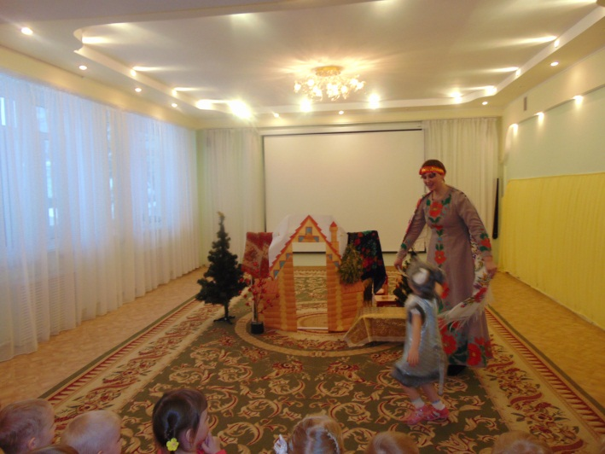
Видит чудо теремок
В чистом поле одинок.
Мышка очень удивилась
Подошла, остановилась
Мышка: Пи-пи-пи
Кто в тереме живет?
Сказочница: Постучалась лапкой, но никто не отозвался, дом свободным оказался.
Забежала мышка в теремок и стала там жить поживать!
Мышка заходит за ширму.

Сказочница: Зайка по лесу скакал,
(выходит зайка под музыку)
Видит чудо теремок
В чистом поле одинок.
Зайка очень удивился
Подошел, остановился
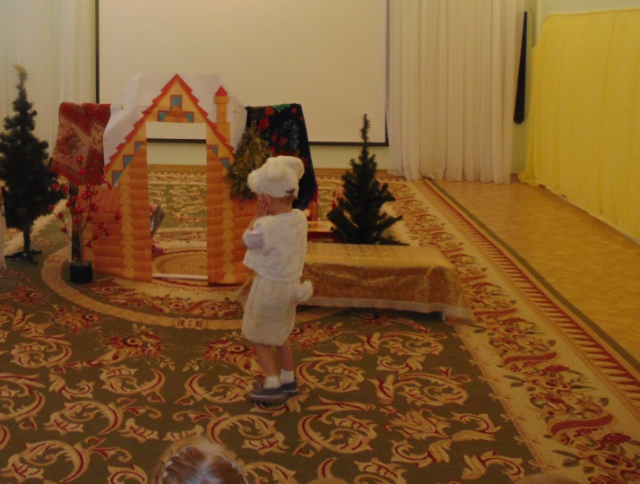

Зайка: Кто там, в тереме живет? Может в гости позовет?
Мышка: Я Мышка – норушка. А Ты кто?
Зайка: А я зайка - побегайка.
Мышка: Иди ко мне жить.
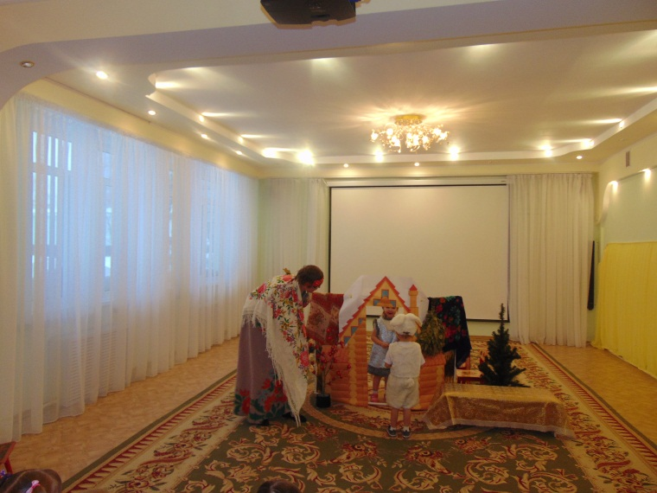
Сказочница: Волк по лесу бежал
Шум весёлый услыхал.
(выходит волк под музыку)
Видит чудо теремок
В чистом поле одинок.
Волк очень удивился
Подошел, остановился.
Волк: Кто там, в тереме живет?
Может в гости позовет?
Мышки: Я мышка-норушка.
Зайки: Я зайка -побегайка.
Все: А ты кто?
Волк: А я волчок серенький бочок.
Все: Иди к нам жить
Сказочница: Весело живут звери в теремочке. Но что за шум? Почему кусты гнутся, сучки ломаются? Кто же это к нам пробирается? Ой, да это же мишка - косолапый!
Вышел мишка косолапый
Почесал затылок лапой
(выходит медведь под музыку)
Видит чудо теремок
В чистом поле одинок.
Мишка очень удивился
Подошёл, остановился.

Медведь: Кто там, в тереме живет?
Может в гости позовет?
Мышка: Я мышка - норушка.
Зайка: Я зайчик – побегайчик.
Волк: Я волчок - серый бочок.
Все: А ты кто?
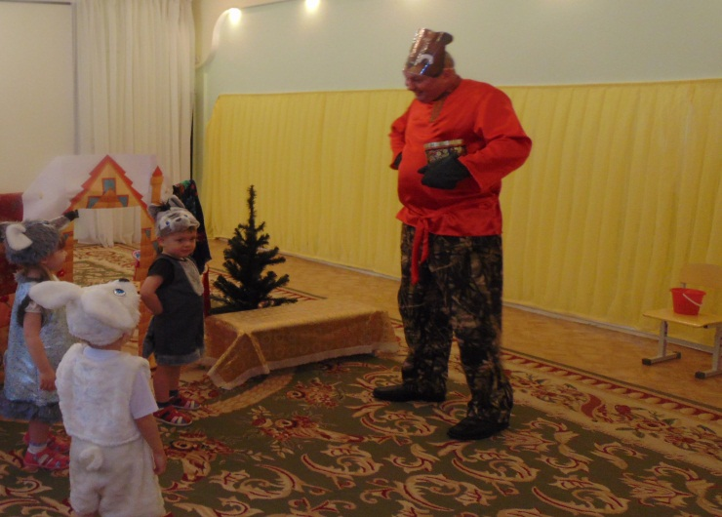
Мишка: А я мишка косолапый.
Я пришел на новоселье,
И принес вам угощенье.
Выходи, лесной народ
И вставайте в хоровод.
Нынче праздник веселый у нас,
На дворе под гармонику пляс!
Все лесные жители встают в хоровод. Танцуют и поют.

3. Заключительная часть
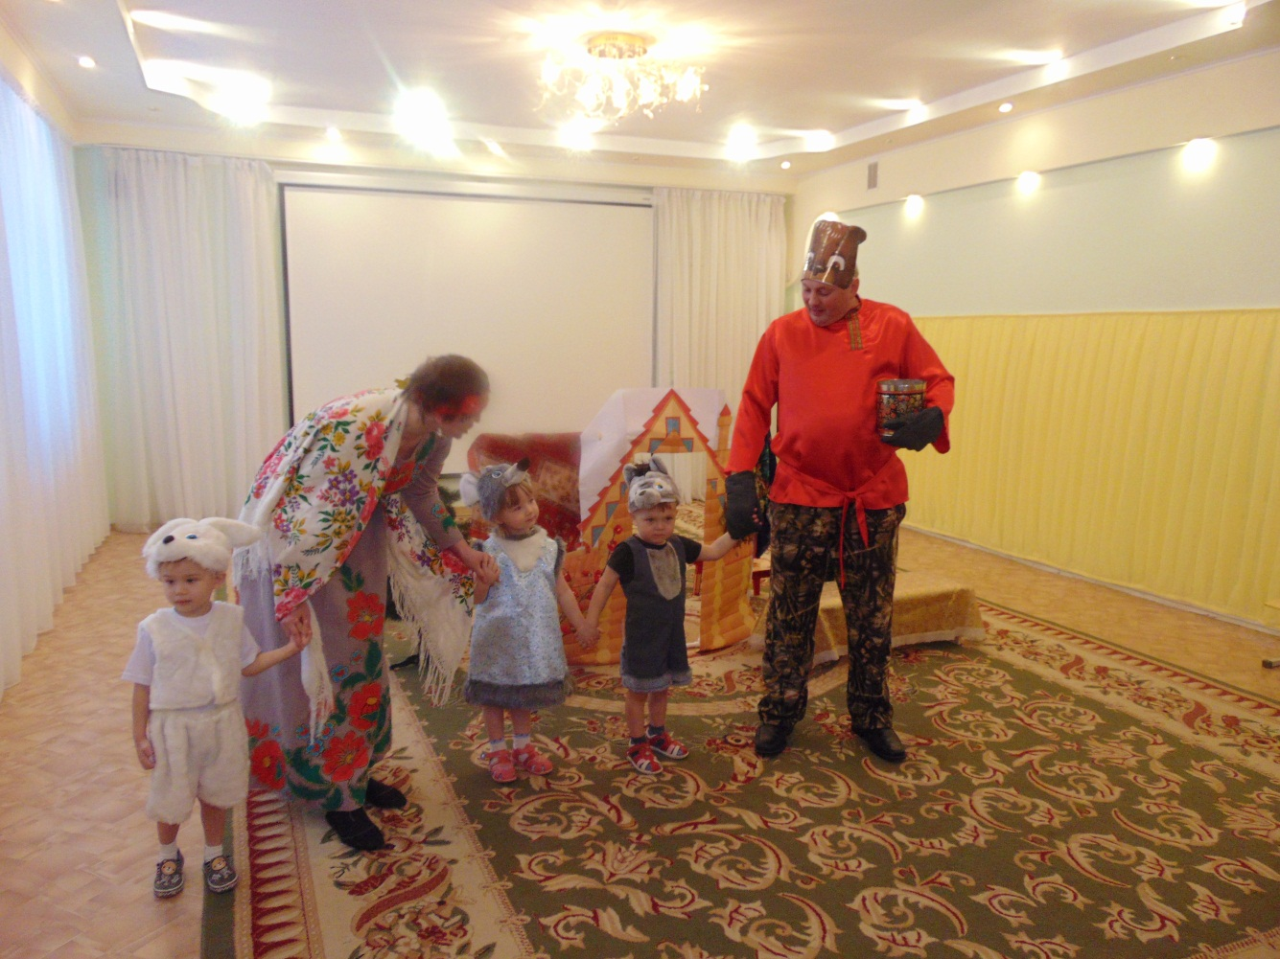
Сказочница с героями сказки:
Стоит в поле теремок, теремок.
Он не низок, не высок, не высок, не высок.
Очень ладно все устроим.
Дружно в нем мы заживем!
Будем жить в нем вчетвером, вчетвером,
Друг другу поможем мы во всем, мы во всем.
Артисты кланяются.

